**PROGRAMIRANJE V AVTOMATIKI**

**LABORATORIJSKE VAJE**

**PNEVMATIKA ::: ELEKTROPNEVMATIKA (relejska tehnika) ::: ELEKTROPNEVMATIKA (PLC)**

( interno gradivo )

**Osnovni deli projekta s pnevmatskimi elementi so:**

**1. Tehnološka skica**

V poenostavljeni obliki shematično kaže bistvene sestavne dele stroja ali naprave in namestitev vhodnih elementov – dajalnikov signalov ter izhodnih elementov – delovnih valjev. Iz take sheme je običajno že brez posebnega opisa mogoče razbrati delovanje. Pnevmatične delovne valje in končna stikala je potrebno označiti. Shemo lahko dopolnimo z besednim opisom.

**2. Opis delovanja**

Z besednim opisom opišemo delovanje krmilja.

**3. Zapis delovnega cikla**

Iz skrajšanega zapisa delovnega cikla je razvidno gibanje izhodnih elementov – delovnih valjev. Iz krmilnega diagrama je razviden potek krmilnega algoritma.

**KRMILNI DIAGRAM:**

|  |  |  |  |  |  |  |
| --- | --- | --- | --- | --- | --- | --- |
| **simbol koraka** |  |  |  |  | začetni pogoji | |
|  |  |  |  |
|  |  |  |  |  |
|  |  |
|  |  | | |  |  | |
|  |  | | |  |  | |
|  |  |  |  |  |  | |
|  |  |  |  |  | nadaljnji krmilni pogoji | |
| **številka koraka** |  |  |  |
|  |  |  |  |  |  | |
|  |  |
|  |  | | |  |  |  |
|  |
|  |  | | |  | **simbol ukaza** | |
| **smer učinkovanja** |  |  |  |  |  | |
|  |  |  |  |  |  | |
|  |  |  |  |
|  |  |  |  |  |  | |
|  |  |
|  |  | | |  |  |  |
|  |
|  |  | | |  |  | |

|  |  |
| --- | --- |
| S | spominsko |
|  |  |
| D | zakasnjeno |
|  |  |
| L | časovno omejeno |
|  |  |
| N | nespominsko |
|  |  |
| F | poljubno pogojeno |

**učinek ukaza**

**izvedba ukaza:**

**izhod ukaza**

**ime koraka**

**4. Diagram pot korak**

Prikazuje gibanje delovnih valjev na grafični način.

**5. Načrt pnevmatskega vezja**

Prikazuje realizacijo pnevmatičnega vezja.

**6. Načrt elektropnevmatskega vezja**

Prikazuje realizacijo krmilnega vezja v relejski in/ali prosto programirljivi tehniki.

**7. Program za logični modul in/ali PLC**

Prikazuje realizacijo programa za izbrani logični modul ali PLC.

**8. Seznam uporabljenih elementov**

Je pomoč tudi nestrokovnjaku pri naročanju elementov za realizacijo pnevmatičnega vezja.

**Primer enostavnega projekta:**

Avtomatizirajte glavna in podajalna gibanja lesnega frezalnega stroja. Projekt pripravite za izvedbo s pnevmatskim krmiljenjem ter za izvedbo z električnim krmiljenjem v relejski in prosto programirljivi tehniki s pomočjo logičnega modula LOGO! in krmilnika Simatic S7-314C 2PN-DP.

**1. Tehnološka skica**

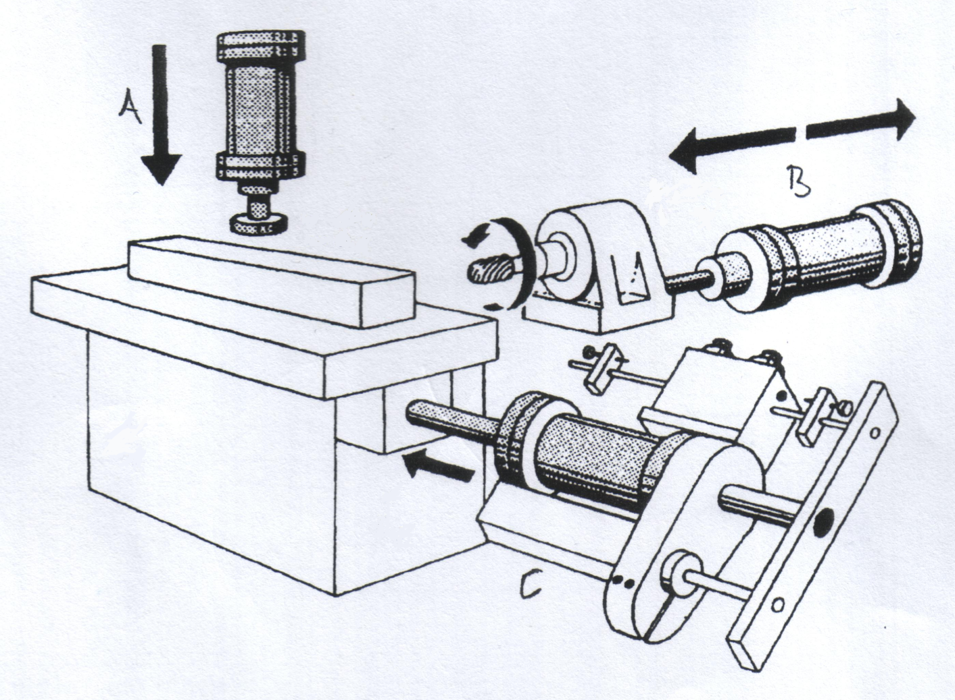

**2. Opis delovanja**

Stroj za frezanje vzdolžnih utorov v lesene obdelovance ima pomožna in podajalna gibanja izvedena s pomočjo pnevmatskih valjev. Obdelovanec se ročno vloži v vpenjalno pripravo. Po proženju tipkala "START", se najprej vpne obdelovanec (valj A+). Sledi prečni pomik frezala in s tem frezanje utora v globino (valj B+), nato pa še vzdolžni pomik mize in s tem frezanje utora po dolžini (valj C+). Ko je utor izdelan v ustrezni dolžini sledi odmik frezala (valj B-), nato pa izpenjanje (valj A-) ter vračanje mize v izhodiščni položaj (valj C-). Po ročni odstranitvi izdelka naprava miruje do ponovnega "starta". Krmilje naj bo izvedeno tako, da omogoča tudi trajno delovanje za primer, če se vlaganje obdelovancev v vpenjalno pripravo ne vrši ročno, temveč samodejno iz zalogovnika.

**3. Zapis delovnega cikla**

1. skupina

2. skupina

|  |  |  |  |  |  |
| --- | --- | --- | --- | --- | --- |
|  |  |  |  |  |  |
| **A+** | **B+** | **C+** | **B-** | **A-** | **C-** |
|  | delovni cikel |  |  |  |  |

CS1

START

**C-**

**A+**

**A-**

**B+**

**B-**

**C+**

AS2

AS1

BS2

BS1

CS2

**krmilni diagram**

|  |  |  |  |  |  |  |
| --- | --- | --- | --- | --- | --- | --- |
|  |  |  |  |  | obdelovanec na mestu | |
|  |  |  |  |
|  |  |  |  |  | valji v izhodiščnem položaju (AS1, BS1, CS1) | |
|  |  |
|  | 1 | | |  |  | |
|  | IZHODIŠČNO STANJE | | |  |  | |
|  |  |  |  |  |  | |
|  |  |  |  |  | **START** | |
|  |  |  |  |
|  |  |  |  |  |  | |
|  |  |
|  | 2 | | |  | S | valj A – delovni gib |
|  |
|  | VPENJANJE | | |  |  | |
|  |  |  |  |  |  | |
|  |  |  |  |  | **AS2** | |
|  |  |  |  |
|  |  |  |  |  |  | |
|  |  |
|  | 3 | | |  | S | valj B – delovni gib |
|  |
|  | FREZANJE NA GLOBINO | | |  |  | |
|  |  |  |  |  |  | |
|  |  |  |  |  | **BS2** | |
|  |  |  |  |
|  |  |  |  |  |  | |
|  |  |
|  | 4 | | |  | S | valj C – delovni gib |
|  |
|  | VZDOLŽNO FREZANJE | | |  |  | |
|  |  |  |  |  |  | |
|  |  |  |  |  | **CS2** | |
|  |  |  |  |
|  |  |  |  |  |  | |
|  |  |
|  | 5 | | |  | S | valj B – povratni gib |
|  |
|  | ODMIK FREZALA | | |  |  | |
|  |  |  |  |  |  | |
|  |  |  |  |  | **BS1** | |
|  |  |  |  |
|  |  |  |  |  |  | |
|  |  |
|  | 6 | | |  | S | valj A – povratni gib |
|  |
|  | IZPENJANJE | | |  |  | |
|  |  |  |  |  |  | |
|  |  |  |  |  | **AS1** | |
|  |  |  |  |
|  |  |  |  |  |  | |
|  |  |
|  | 7 | | |  | S | valj C – povratni gib |
|  |
|  | VRAČANJE MIZE | | |  |  | |
|  |  |  |  |  |  | |
|  |  |  |  |  |  | |

**4. Diagram pot korak**



**5. Načrt pnevmatičnega vezja**

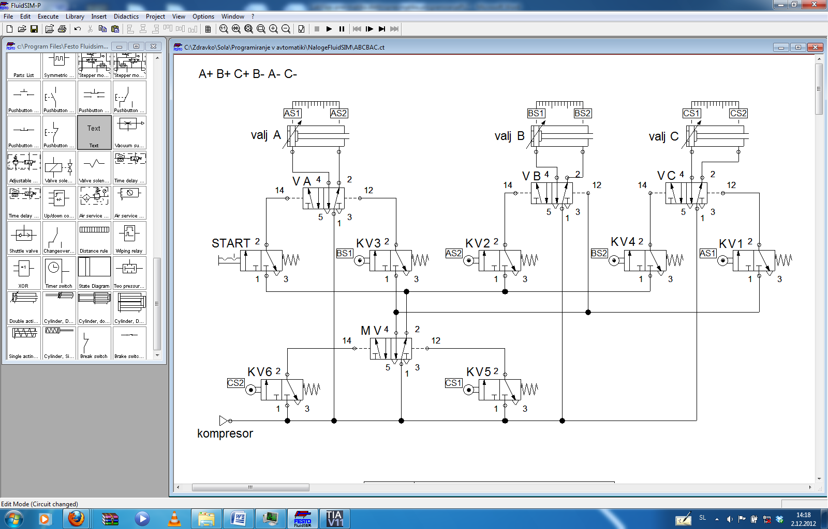

**6 – a). Načrt krmilnega električnega vezja v relejski tehniki**

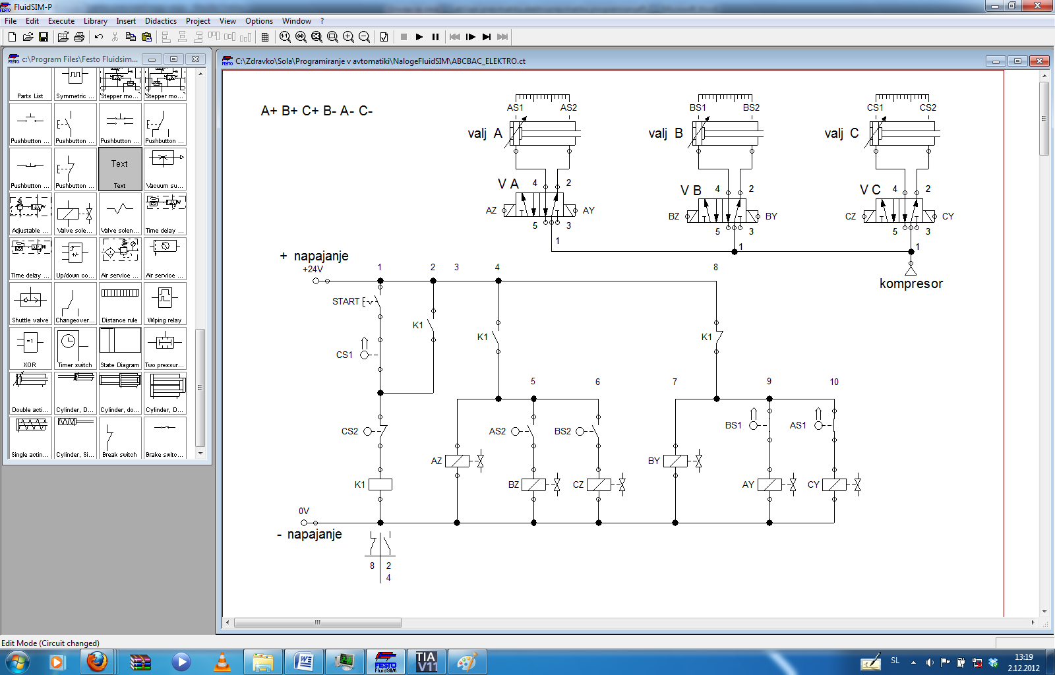

**6 – b). Načrt krmilnega vezja z uporabo logičnega modula LOGO!**

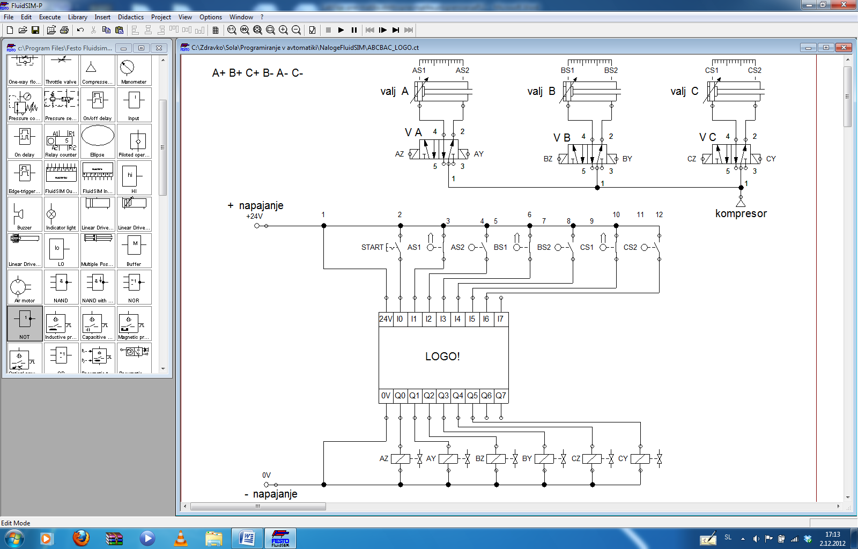

**7 - a). Program za logični modul LOGO!**

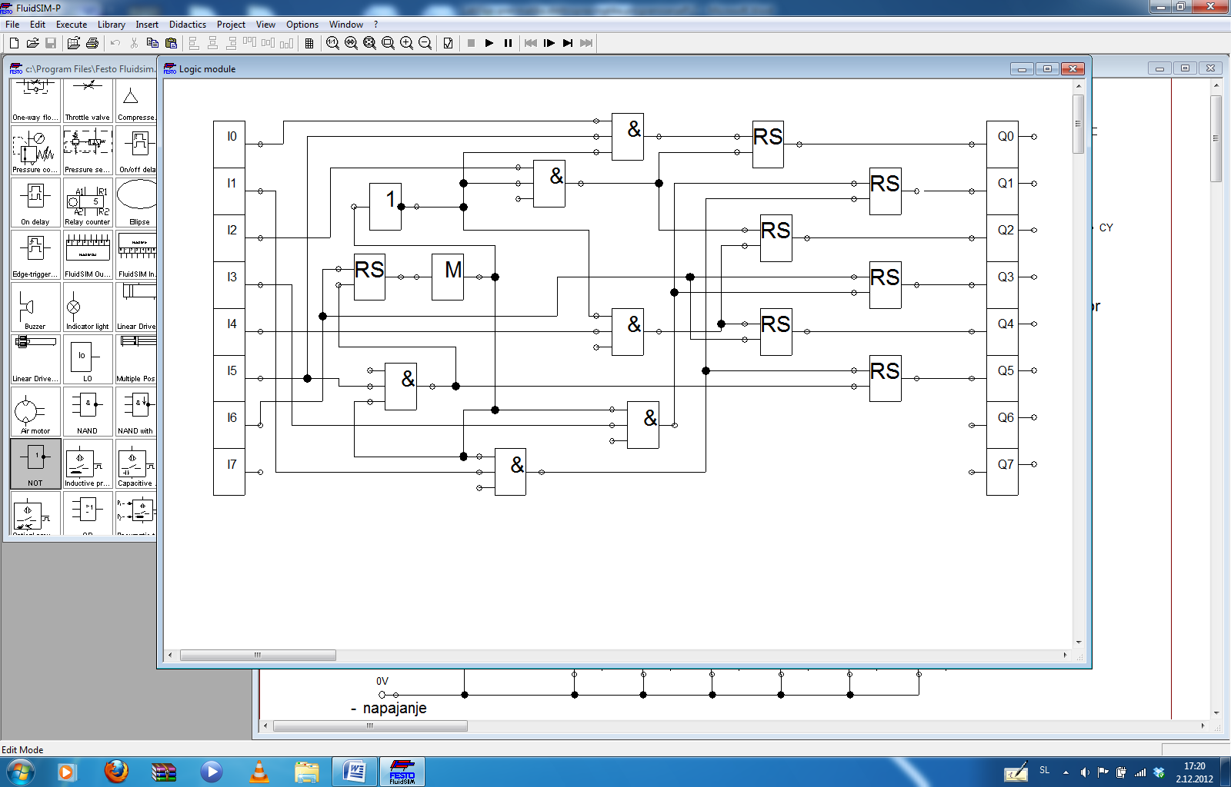

**7 - b). Program za PLC** **Simatic S7-314C 2PN-DP**

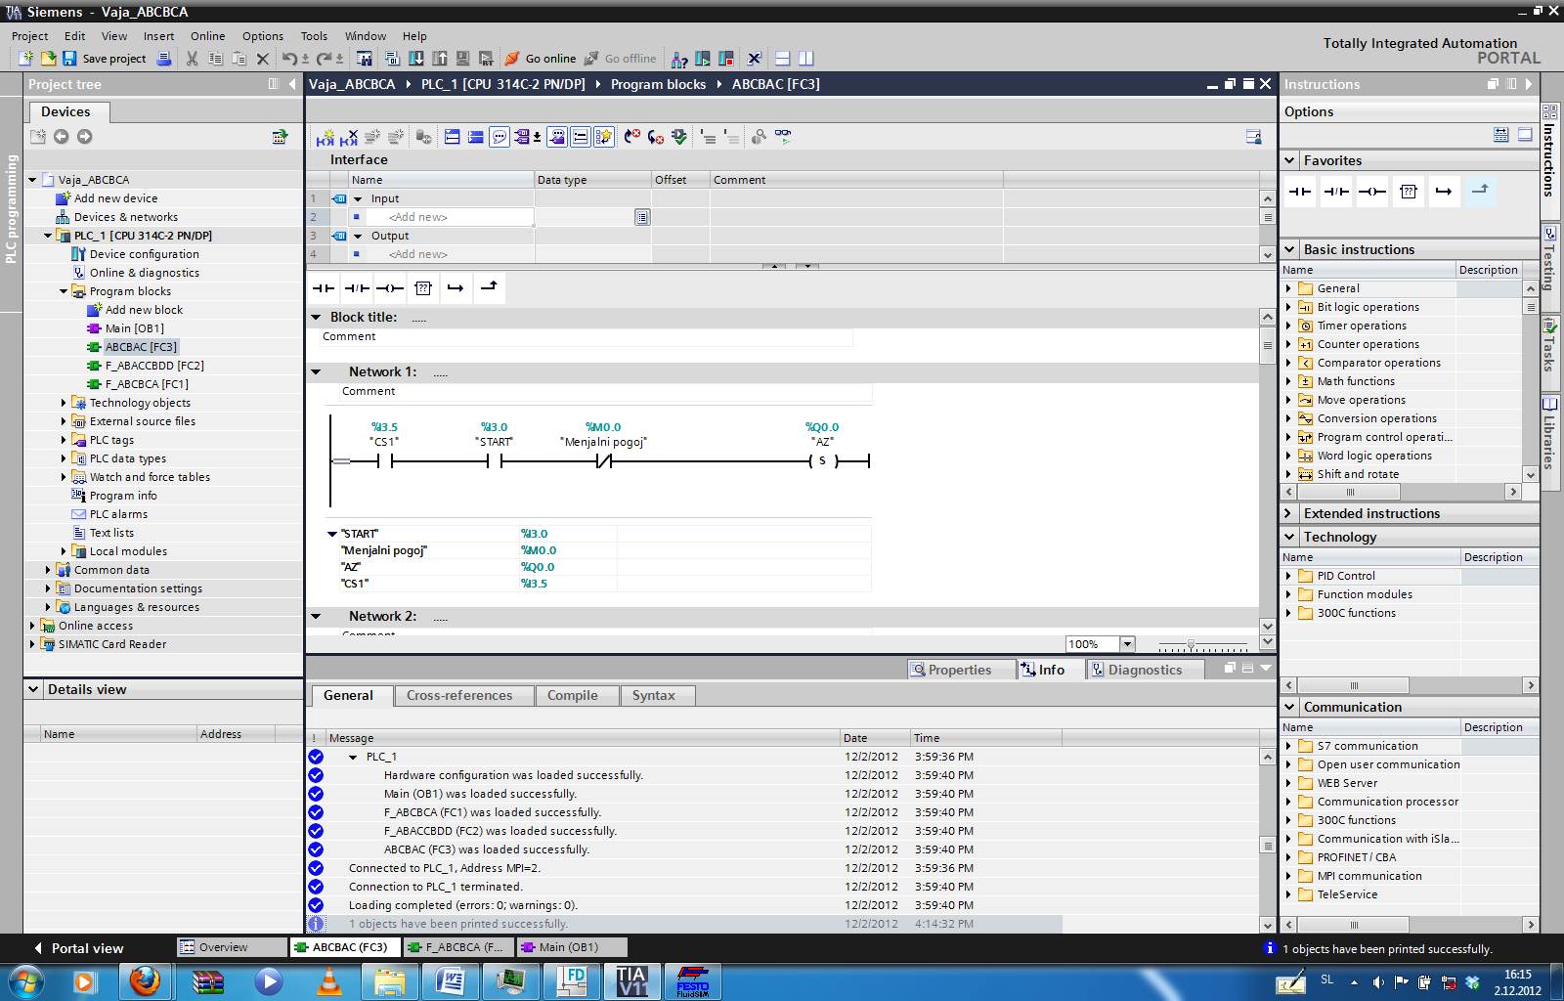

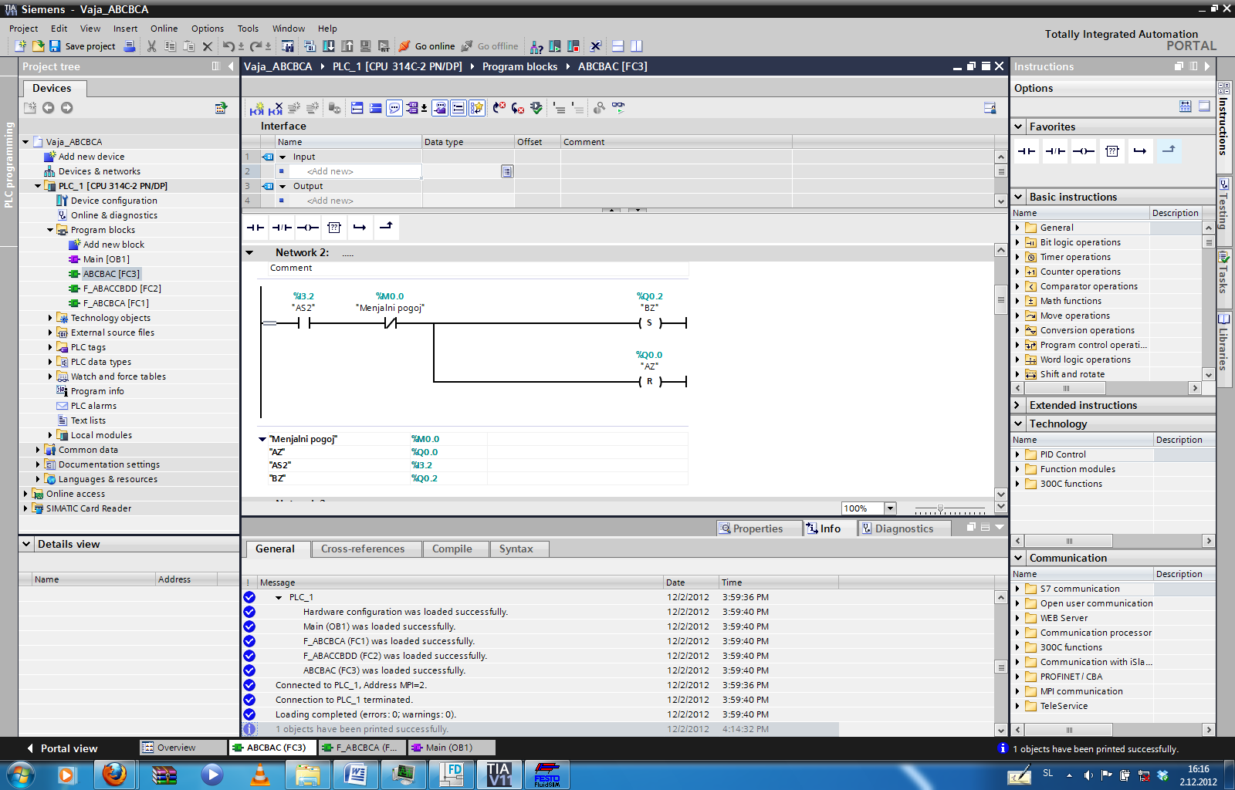

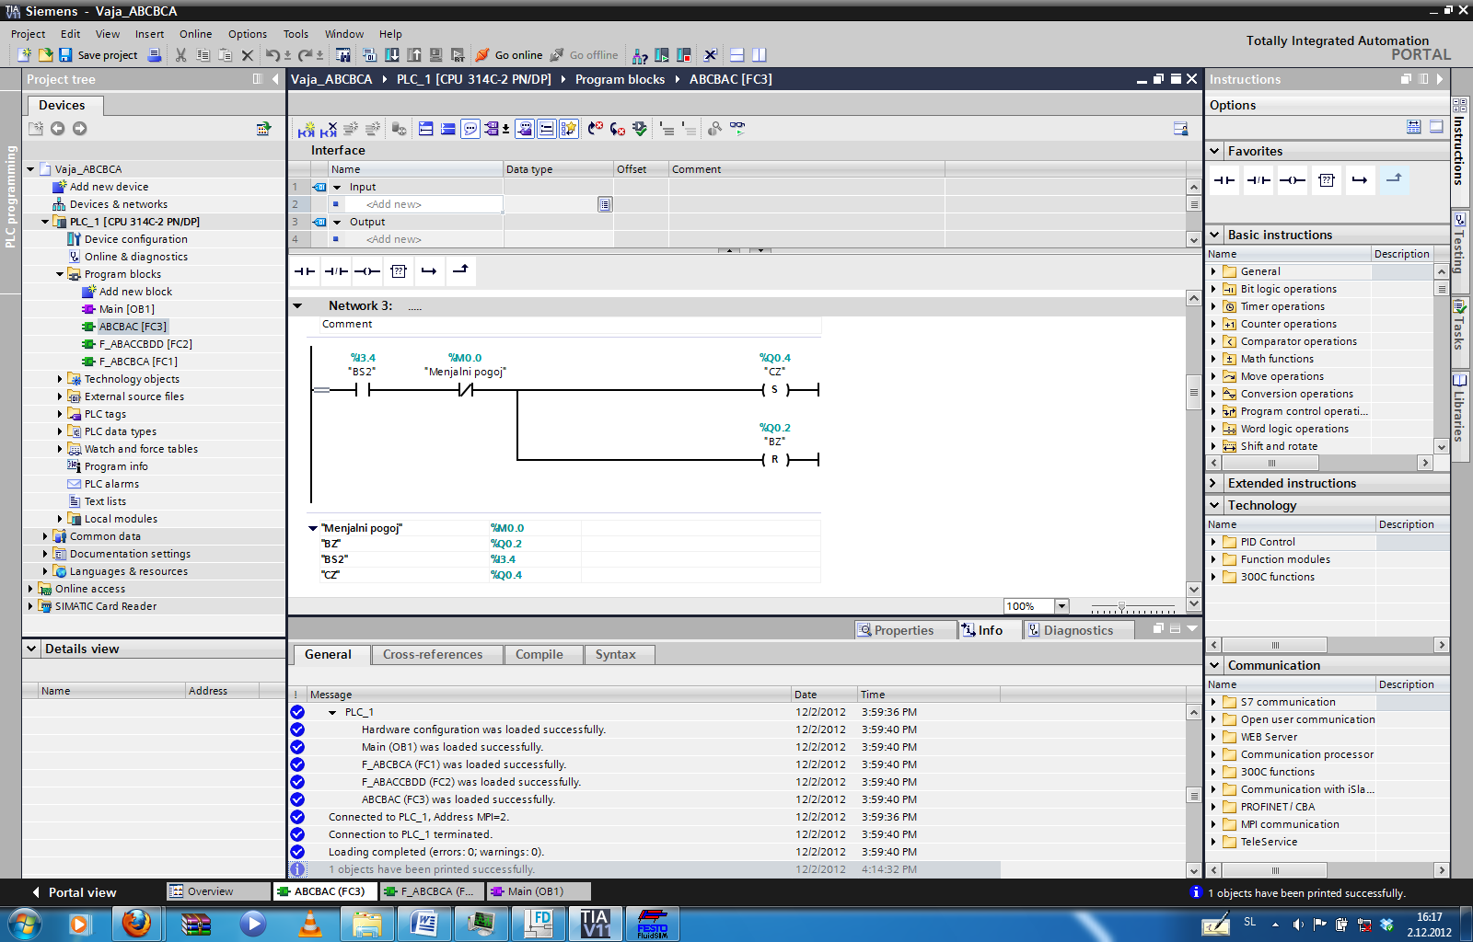

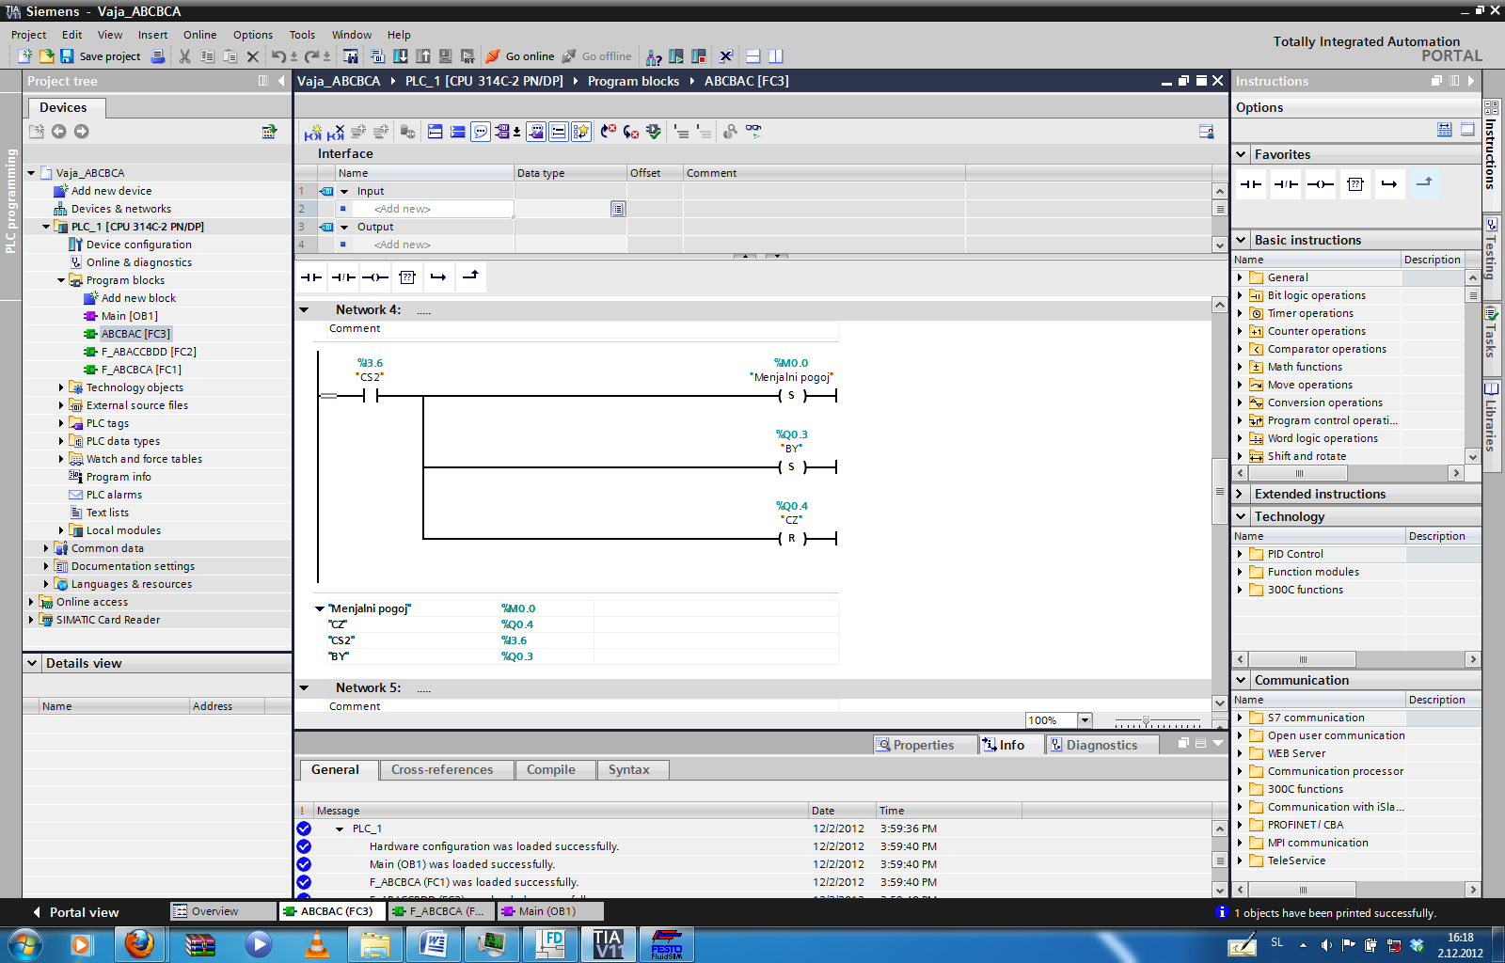

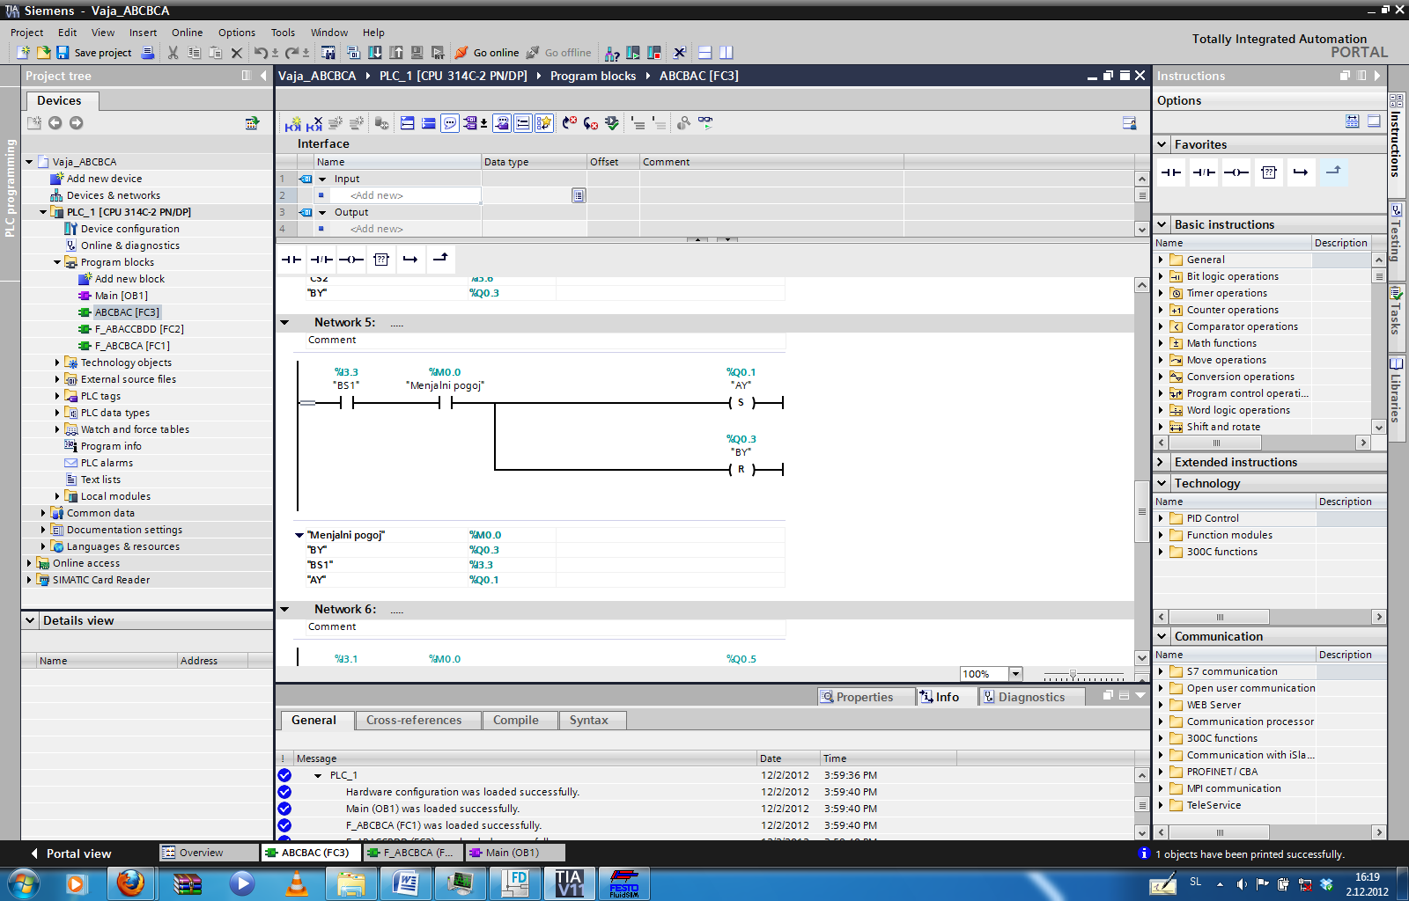

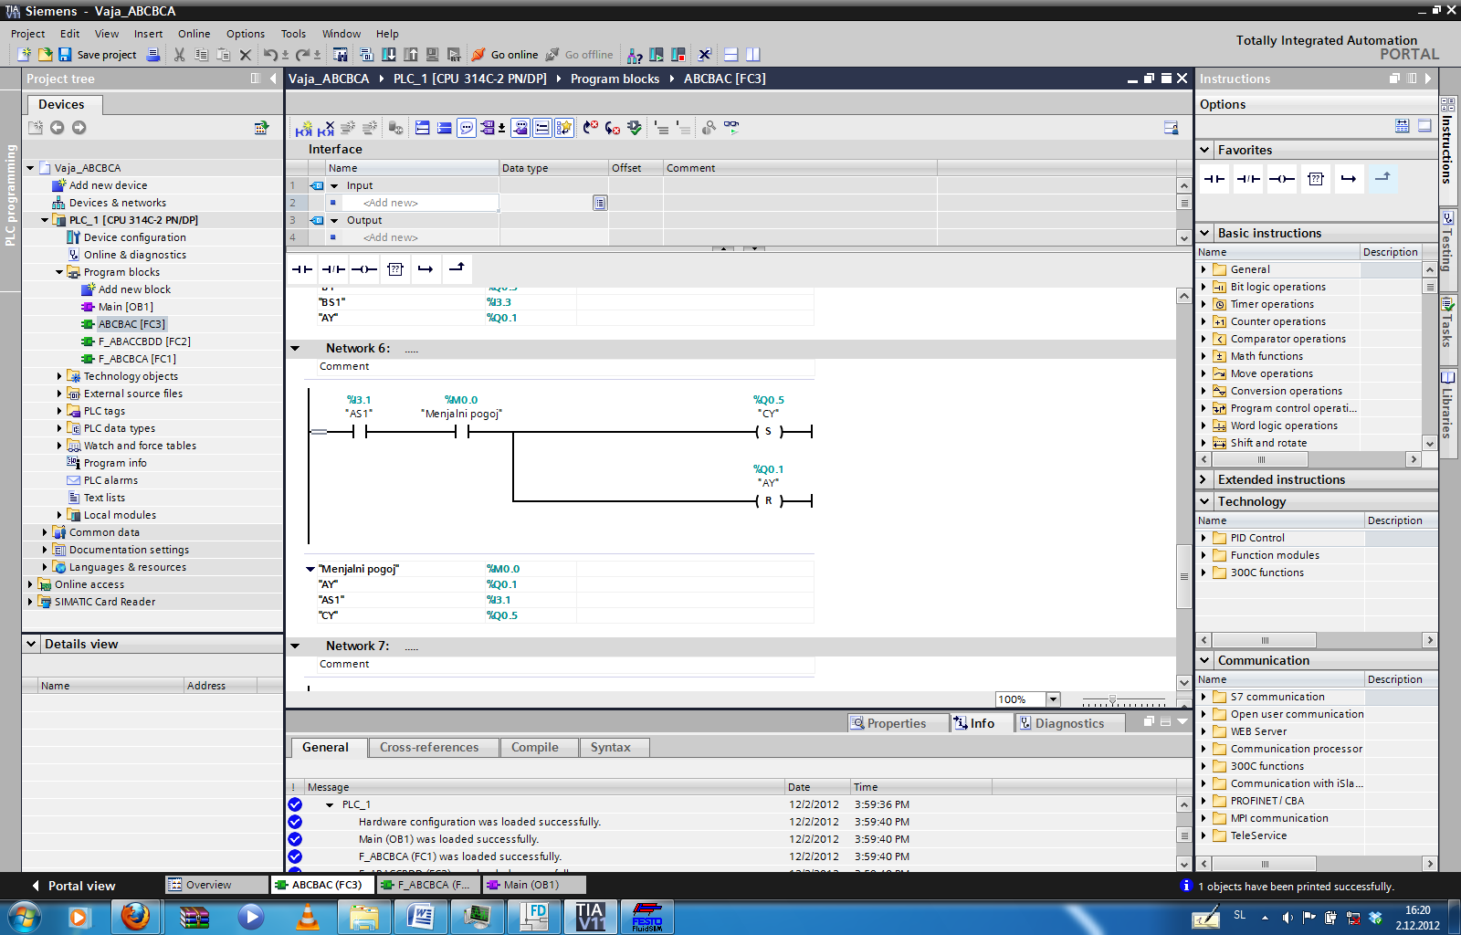

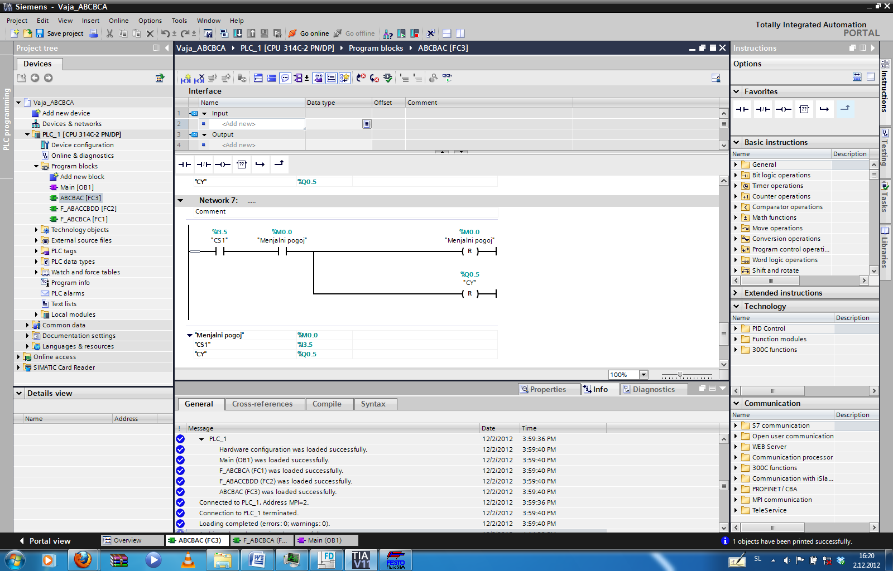

**Seznam uporabljenih naslovov**

|  |  |  |  |
| --- | --- | --- | --- |
| **VHODI** | | **IZHODI** | |
| **element** | **naslov** | **element** | **naslov** |
| START | I3.0 | AZ | Q0.0 |
| AS1 | I3.1 | AY | Q0.1 |
| AS2 | I3.2 | BZ | Q0.2 |
| BS1 | I3.3 | BY | Q0.3 |
| BS2 | I3.4 | CZ | Q0.4 |
| CS1 | I3.5 | CY | Q0.5 |
| CS2 | I3.6 |  |  |

**8. Seznam uporabljenih elementov**



